ΛΥΣΗ

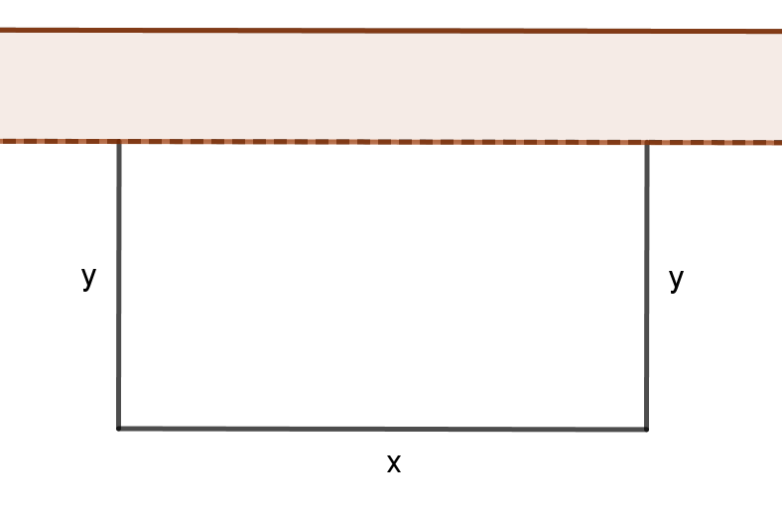
α) Έστω $y$ η άλλη διάσταση της ορθογώνιας περιοχής που έχουμε περιφράξει, με $x,y>0$ (1) ως μήκη. Από τα δεδομένα θα ισχύει:
$x+2y=400⇔2y=400-x⇔y=\frac{400-x}{2}$ (2).
Λόγω της (1) είναι:
$\left.\begin{aligned}&x>0 \\ &y>0\end{aligned}\right\}\overset{(2)}{⇔}\left.\begin{aligned}&x>0 \\ &\frac{400-x}{2}>0\end{aligned}\right\}⇔\left.\begin{aligned}&x>0 \\ &400-x>0\end{aligned}\right\}⇔\left.\begin{aligned}&x>0 \\ &x<400\end{aligned}\right\}⇔0<x<400.$
Το εμβαδό της ορθογώνιας περιοχής είναι: $Ε=x⋅y$, η οποία λόγω της (2) γράφεται:
$Ε=x⋅\frac{400-x}{2}=\frac{400x-x^{2}}{2}=200x-\frac{1}{2}x^{2}$ ή $Ε(x)=200x-\frac{1}{2}x^{2}$ με $0<x<400$.
β) Για $0<x<400$ η συνάρτηση $Ε(x)$ είναι παραγωγίσιμη με
$Ε'(x)=\left(200x-\frac{1}{2}x^{2}\right)'=200-x$.
Επίσης $Ε'(x)=0⇔200-x=0⇔x=200$ και
$Ε'(x)>0⇔200-x>0⇔0<x<200$, οπότε:
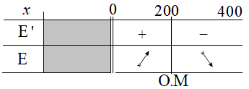
Από τον παραπάνω πίνακα μεταβολών γίνεται φανερό ότι το εμβαδό $Ε(x)$ της περιφραγμένης περιοχής γίνεται μέγιστο για $x=200$ μέτρα.
γ) Λόγω του ερωτήματος (β) η ζητούμενη μέγιστη τιμή του εμβαδού είναι:
$Ε(200)=200⋅200-\frac{1}{2}⋅200^{2}=40000-20000=20000$ τετραγωνικά μέτρα (ή 20
στρέμματα).
δ) Λόγω του ερωτήματος (β) η συνάρτηση $Ε(x)$ είναι γνησίως αύξουσα στο διάστημα Α = (0, 200] οπότε $Ε(Α)=\left.\lim_{x→0}Ε(x),Ε(200)\right.$.
Όμως $\lim_{x→0}Ε(x)$ $= \lim_{x→0}\left(200x-\frac{1}{2}x^{2}\right)=0$ και $Ε(200)$ = 20000.
Άρα $Ε(Α)=\left.0,20000\right.$ και 300∙π$∈Ε(Α)$ γιατί:
$0<π<4⇒300⋅0<300⋅π<300⋅4⇒0<300⋅π<1200<20000$.
Οπότε θα υπάρχει $x_{0}∈(0,200)$ έτσι ώστε: $Ε(x_{0})=$ 300∙π και το $x_{0}$ αυτό είναι μοναδικό, λόγω της μονοτονίας της συνάρτησης $Ε$ στο διάστημα (0, 200). Επομένως ο ισχυρισμός του Ιάσονα είναι αληθής.

